Oficio N°18.375
rrp/llu
S.31ª /371ª

VALPARAÍSO, 16 de mayo de 2023

La Cámara de Diputados, en sesión de esta fecha, aprobó en general el proyecto de ley que regula el proceso de transición socioecológica justa hacia la carbono neutralidad, y modifica al efecto la ley N°19.300, sobre Bases Generales del Medio Ambiente, correspondiente al boletín N°15.147-12.

Por haber sido objeto de indicaciones, que se adjuntan, me permito remitir la totalidad de los antecedentes para que la comisión que US. preside emita el segundo informe, de conformidad con lo dispuesto en el inciso cuarto del artículo 130 del reglamento de la Corporación.

Hago presente que la Sala aprobó en general esta iniciativa por 78 votos a favor, de un total de 155 diputados en ejercicio.

Lo que tengo a honra comunicar por orden del señor Presidente de la Cámara de Diputados.

Dios guarde a US.

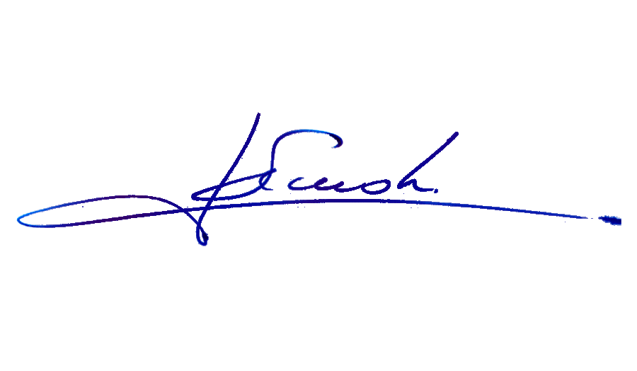

RAFAEL RUZ PARRA
Abogado Oficial Mayor (S) de Secretaría

AL PRESIDENTE DE LA COMISIÓN DE MEDIO AMBIENTE Y RECURSOS NATURALES
INDICACIONES AL PORYECTO DE LEY QUE REGULA EL PROCESO DE TRANSICIÓN SOCIOECOLÓGICA JUSTA HACIA LA CARBONO NEUTRALIDAD, Y MODIFICA AL EFECTO LA LEY N°19.300, SOBRE BASES GENERALES DEL MEDIO AMBIENTE.

Boletín N°15.147-12

Al artículo 1

Del diputado Johannes Kaiser Barents-Von Hohenhagen

1. Sustitúyese por el siguiente:
“Artículo 1.- Objeto. Esta ley tiene por objeto regular el proceso gradual de transición ambiental y energética, tomando en consideración la necesidad de reducir la emisión de gases de efecto invernadero, como también la protección de sumideros y ecosistemas, considerando las necesidades de las comunidades, localidades y grupos que le conforman.”.

Del diputado José Carlos Meza Pereira

2. Suprímese la oración “a fin de que esta sea justa y equitativa, abordando los ciclos de producción, consumo y considerando las necesidades socioecológicas de las comunidades, localidades y grupos vulnerables que le conforman.”.

Al artículo 2

Del diputado Johannes Kaiser Barents-Von Hohenhagen

3. Para suprimirlo.

Del diputado José Carlos Meza Pereira

4. Sustitúyese por el siguiente:
“Artículo 2.- Definición de transición socioecológica justa. Proceso por el cual la sociedad en su conjunto y con participación transversal, avanza gradualmente hacia la neutralidad de emisiones de gases contaminantes, mediante la consideración y aplicación de medidas de mitigación, preservación y reparación de ecosistemas.”.

Al artículo 3

Del diputado Johannes Kaiser Barents-Von Hohenhagen

5. Para suprimir el literal b).

6. Sustitúyese el literal c) por el siguiente:
“c) Reparación, remediación y restauración. Se deben considerar todos los daños generados por el desarrollo de actividades contaminantes, a fin de proponer medidas de reparación, remediación o restauración integrales.”.

7. Sustitúyese el literal d) por el siguiente:
“d) Equidad. Se deberá considerar la justa asignación de cargas públicas, en la adopción de las medidas ambientales.”.

8. Sustitúyese el literal e) por el siguiente:
“e) Participación Ciudadana: Las comunidades con sus diversos actores, podrán participar en forma activa en los procesos de toma de decisiones, considerando la diversidad propia de cada territorio, sus formas de vida, actividades económicas, sociales y culturales.”.

Del diputado José Carlos Meza Pereira

9. Sustitúyese el literal b) por el siguiente:
“b) Descentralización. Los organismos competentes para la toma de decisiones deberán considerar las actividades económicas principales del territorio con el fin de no desincentivarlas.”.

10. Sustitúyese el literal c) por el siguiente:
“c) Reparación, remediación y restauración: Se deberá considerar el plan de compensación que corresponda de acuerdo al Sistema de Evaluación de Impacto Ambiental.”.

11. Sustitúyese el literal d) por el siguiente:
“d) Equidad: Los planes de compensación deberán ser proporcionales a la situación de contaminantes de cada lugar.”.

12. Sustitúyese el literal e) por el siguiente:
“e) Democratización: El Estado asegurará la participación de las personas en los procesos de transición ecológica justa, de acuerdo a lo establecido en la Ley N°21.455, de Marco de Cambio Climático y demás leyes y tratados internacionales vigentes.”.

Al artículo 4

Del diputado Johannes Kaiser Barents-Von Hohenhagen

13. Para sustituirlo por el siguiente:
“Artículo 4.- El derecho a vivir en un medio ambiente libre de contaminación. Es deber del Estado velar para que este derecho no sea afectado y tutelar la preservación de la naturaleza.
La ley podrá establecer restricciones específicas al ejercicio de determinados derechos o libertades para proteger el medio ambiente.”.

Del diputado José Carlos Meza Pereira

14. Reemplázase el inciso primero por el siguiente: “Artículo 4.- Aplicación. El Estado por medio de los organismos competentes, podrá tomar las medidas necesarias para aplicar lo prescrito en esta ley.”.

Al artículo 5

Del diputado Johannes Kaiser Barents-Von Hohenhagen

15.Para suprimirlo.

Del diputado José Carlos Meza Pereira

16. Reemplázase el literal a) por el siguiente:
“a) Agrégase, en el artículo 2 la siguiente letra v):
“v) Transición socioeconómica justa: Proceso por el cual la sociedad en su conjunto y con participación transversal, avanza gradualmente hacia la neutralidad de emisiones de gases contaminantes, mediante la consideración y aplicación de medidas de mitigación, preservación y reparación de ecosistemas.”.”.

17. En el literal c), suprímese el siguiente texto: “o se proceda a su plan de cierre.”.

18. En el literal d), suprímese el siguiente texto: “o se proceda a su plan de cierre.”.

Al artículo 6

Del diputado Johannes Kaiser Barents-Von Hohenhagen

19. Para suprimirlo.

A la disposición transitoria

Del diputado Johannes Kaiser Barents-Von Hohenhagen

20. Para suprimirla.

Del diputado José Carlos Meza Pereira

21. Reemplázase la disposición transitoria por la siguiente:
“Disposición transitoria. Los proyectos aprobados anteriores a la Ley N°19.300 y los que cuentan con una RCA aprobada antes de la entrada en vigencia de la ley mencionada, no serán afectados por dicha norma.”.

*****

